ИП 3.

Оформление сайта. Достижения.

Боровиков Даниил Александрович

Содержание

# 1 Цель работы

Научиться оформлять достижения на сайте.

# 2 Выполнение лабораторной работы

Добавить к сайту достижения.

Список достижений.  
 Добавить информацию о навыках (Skills).  
 Добавить информацию об опыте (Experience).  
 Добавить информацию о достижениях (Accomplishments).  
Сделать пост по прошедшей неделе.  
Добавить пост на тему по выбору:  
 Легковесные языки разметки.  
 Языки разметки. LaTeX.  
 Язык разметки Markdown.

Добавим информацию о навыках (Skills).(рис. fig. 1).

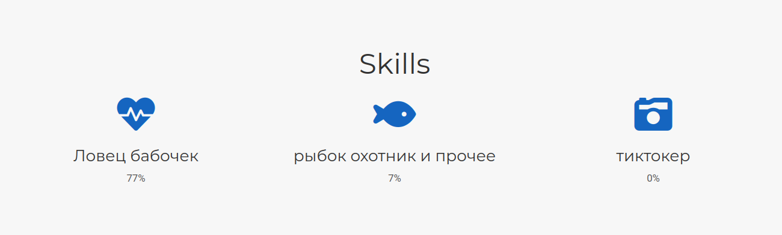

Рис. 1: Навыки на сайте

(рис. fig. 2).

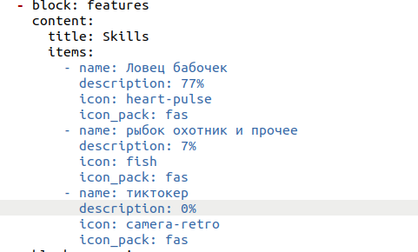

Рис. 2: Yавыки в md

Добавим информацию об опыте (Experience).(рис. fig. 3).

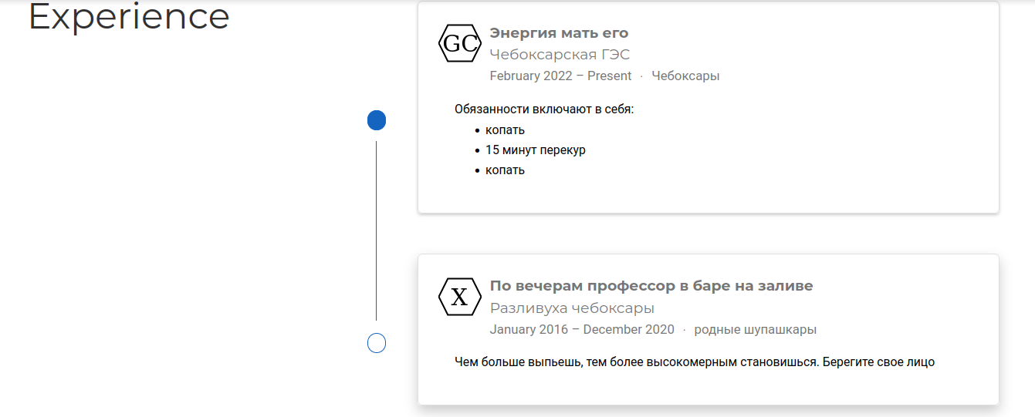

Рис. 3: Опыт на сайте

(рис. fig. 4).

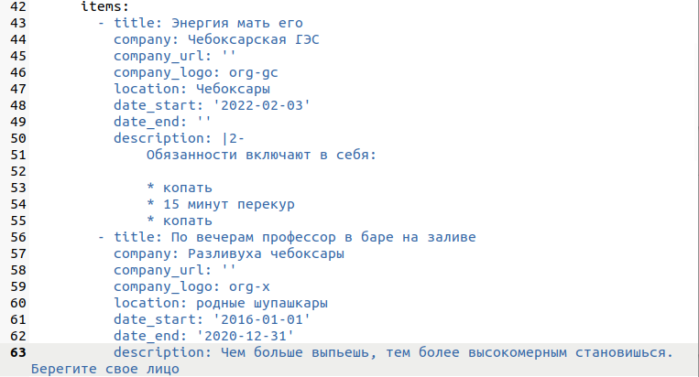

Рис. 4: Опыт в md

Добавить информацию о достижениях (Accomplishments).(рис. fig. 5).

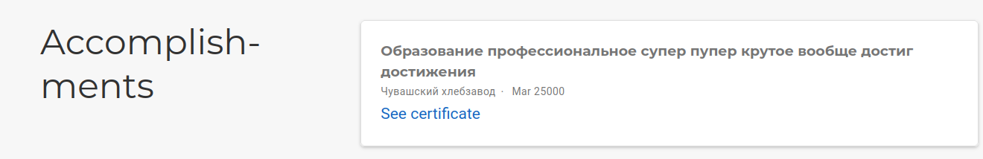

Рис. 5: Достижения на сайте

(рис. fig. 6).

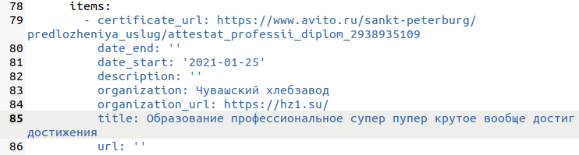

Рис. 6: Достижения md

Сделаем пост по прошедшей неделе и добавим пост на тему язык разметки MarkDown(рис. fig. 7).

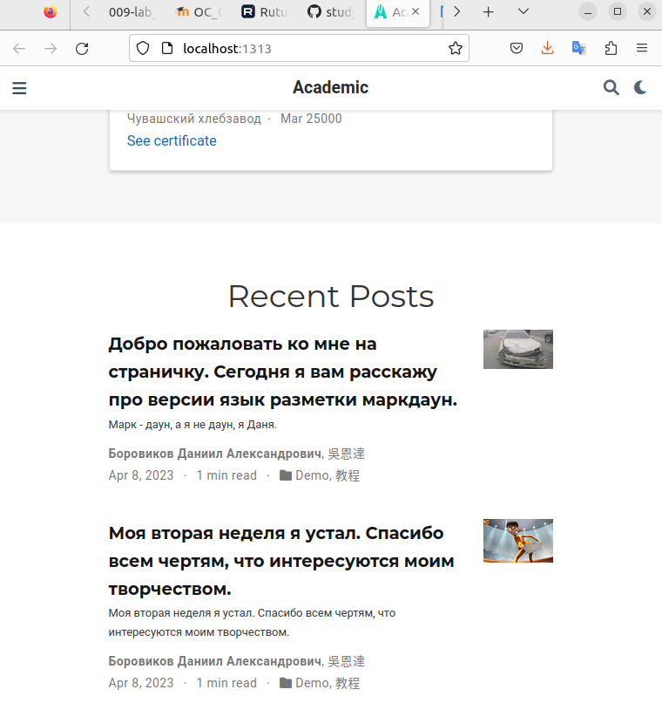

Рис. 7: Посты на сайте

# 3 Выводы

В ходе лабораторной работы мы научились оформлять достижения на личном сайте.